Желудочно-кишечный сбор ФС
Gastrointestinalis species Взамен ВФС 42-2508-95

Настоящая фармакопейная статья распространяется на Желудочно-кишечный сбор, состоящий из ромашки аптечной (ромашки ободранной) цветков - Chamomilla recutita (L.) Rauschert (Matricaria recutita L., M. сhamomilla L.), сем. астровых - Asteraceae; мяты перечной листьев - Mentha piperita L., сем. яснотковых - Lamiaceae; укропа пахучего (укропа огородного) плодов - Anethum graveolens L., сем. сельдерейных - Apiaceae; аира обыкновенного корневищ - Acorus calamus L., сем. ароидных - Araceae; корней солодки голой - Glycyrrhiza glabra L. и солодки уральской - Glycyrrhiza uralensis Fisch., сем. бобовых - Fabaceae, применяемый в качестве лекарственного препарата.

Состав:
Ромашки аптечной цветки |  | 20 %
Мяты перечной листья |  | 20 %
Укропа пахучего плоды |  | 20 %
Аира обыкновенного корневища |  | 20 %
Солодки корни |  | 20 %

Подлинность
Внешние признаки. Сбор измельченный. Смесь неоднородных частиц растительного сырья желтовато-коричневого цвета с беловато-желтыми, желтыми, зелеными, светло-зелеными, светло-коричневыми вкраплениями, проходящих сквозь сито с отверстиями размером 5 мм.

При исследовании с помощью лупы или стереомикроскопа должны быть видны:
- кусочки цветочных корзинок конической, реже полушаровидной формы с черепитчатой многорядной обверткой, отдельные листочки обвертки желтовато- или серовато-зеленого цвета продолговато-яйцевидной формы с тупыми верхушками, широким пленчатым краем и темной полосой посередине (секреторный ход); кусочки голого, мелкоямчатого, полого цветоложа серовато-зеленого или коричневато-серого цвета; язычковые цветки цельные пестичные или их части с белым или желтовато-белым лопатчатым трехзубчатым отгибом; трубчатые цветки обоеполые цельные или их части с желтым пятизубчатым венчиком с длинной трубкой; кусочки зеленых, коричневато-зеленых, редко - коричневых линейных долей листьев, ребристых цветоносов и стеблей; мелкие серые или серовато-зеленые с беловатыми ребрышками незрелые семена (ромашки аптечной цветки);
- фрагменты листовых пластинок светло-зеленых, зеленых, редко коричневато-зеленых, черешков и стеблей от зеленого до коричневато-зеленого или светло-коричневого цвета, иногда с фиолетовым оттенком, часто продольно-расщепленные с белой или коричневато-белой губчатой сердцевиной, реже встречаются элементы чашечки, часто с зеленовато-фиолетовыми зубцами и бело-розового, бело-фиолетового, коричневато-белого или коричневого венчика; на поверхности листовой пластинки видны многочисленные округлые блестящие железки от золотисто-желтого до темно-коричневого цвета, снизу по жилкам могут располагаться слегка прижатые волоски беловатого цвета; на фрагментах стеблей волоски немногочисленные, железки встречаются очень редко; изредка встречаются очень мелкие коричневые или светло-коричневые округлые семена (мяты перечной листья);
- цельные голые овальные полуплодики (мерикарпии) светло-коричневые, коричневато-серые или коричневые, иногда с зеленым оттенком, или их кусочки; снаружи - слабовыпуклые, с тремя заметными нитевидными спинными ребрышками более светлого цвета, между которыми располагаются 4 секреторных эфирномасличных канальца; с внутренней стороны - плоские, с 2 выпуклыми полулунными эфирномасличными канальцами, которые могут быть частично разрушены; по краям полуплодика - коричневато-белые, иногда с зеленым оттенком, краевые ребра - крылья; на верхушке мерикарпия заметны остатки пятизубчатой чашечки (укропа пахучего плоды);
- кусочки корневищ различной формы, губчато-пористые в поперечном сечении, часто с блестящими точками в продольном сечении, желтоватого, желтовато-белого, беловато-розового, серовато-зеленого, зеленоватого, желтовато-коричневого, красно-коричневого, зеленовато-коричневого цвета, нередко с частично сохранившейся желтовато-коричневой или коричневой пробкой, а также отдельные кусочки пробки (аира обыкновенного корневища);
- кусочки корней различной формы, как правило, волокнистые, желтого, серовато-желтого, коричневато-желтого цвета, с остатками пробки серовато-коричневого или коричневого цвета (солодки корни).
Запах сильный, характерный. Вкус водного извлечения горьковато-сладкий.
Микроскопические признаки. Сбор измельченный. При рассмотрении микропрепаратов должны быть видны:
- фрагменты отгиба язычкового цветка и пятизубчатого венчика трубчатого цветка, клетки эпидермиса с нижней стороны которых - с тонкими извилистыми стенками, а с верхней - с сосочковидными выростами; пыльники трубчатых цветков, состоящие из удлиненных неравномерно-утолщенных клеток; пестики обоих типов цветков с двухлопастными рыльцами с многочисленными выростами; в мезофилле трубчатых и язычковых цветков, особенно завязи, содержатся мелкие друзы оксалата кальция; фрагменты листа и листочков обвертки, эпидермис которых со складчатой кутикулой, состоит из клеток с извилистыми тонкими стенками, устьичный комплекс аномоцитного типа; у листочков обвертки под эпидермисом виден слой вытянутых клеток мезофилла с толстыми пористыми стенками, вдоль центральной жилки - секреторный ход с коричневато-желтым маслянистым содержимым; фрагменты эпидермиса листа и черешка с простыми многоклеточными волосками, состоящими из многоклеточного основания и саблевидной или клиновидной конечной клетки, часто обломанной; на поверхности язычковых и трубчатых цветков (особенно на завязи), на листочках обвертки, долях листа и черешке видны эфирномасличные железки, состоящие из 6-8 клеток, расположенных в 2 ряда и в 3-4 яруса, сверху они видны в виде овальных образований с поперечной перегородкой; фрагменты цветоложа, состоящие из крупных тонкостенных клеток с густой разветвленной сетью проводящих пучков, сопровождающихся широкими удлиненно-овальными секреторными вместилищами, заполненными коричневато-желтым маслянистым содержимым; фрагменты цветоложа с многочисленными ответвлениями проводящих пучков из 4-6 узких сосудов и трахеид, окруженные кольцом округло-многоугольных клеток с утолщенными одревесневшими оболочками (места прикрепления завязей трубчатых цветков); фрагменты покровной ткани незрелых семянок с эпидермисом из тонкостенных клеток и мезокарпием из удлиненных клеток с толстыми извилистыми стенками; многочисленные круглые пыльцевые зерна с шиповатой экзиной и тремя порами (ромашки аптечной цветки, рис.1);
- фрагменты листа с эпидермисом из клеток с сильно извилистыми стенками и устьицами диацитного типа; на некоторых фрагментах встречаются 2-4-клеточные бородавчатые простые волоски, по всей поверхности имеются мелкие головчатые волоски, состоящие из короткой одноклеточной ножки и одноклеточной обратнояйцевидной головки, округлые эфирномасличные железки желтовато-коричневого цвета, состоящие из 8, реже 6 выделительных клеток, расположенных радиально; железки нередко смяты. Иногда встречаются фрагменты тканей черешков, чашелистиков, редко - венчика, несущие характерные для данного объекта диагностические признаки (волоски, железки), отдельно лежащие многоклеточные волоски, которые часто деформированы, и их фрагменты (мяты перечной листья, рис.2);
- на поперечном срезе мерикарпия видны тангентально вытянутые клетки эпидермиса (экзокарпия) с толстыми стенками; мезокарпий, состоящий из паренхимных клеток с тонкими или слегка утолщенными стенками, в ребрышках видны проводящие пучки с группами механических волокон; в ложбинках расположены эфирномасличные канальцы: 4 - на спинной (выпуклой) стороне и 2 - на брюшной (плоской) стороне, канальцы различных размеров с коричневыми выделительными клетками; эндокарпий, плотно сросшийся с семенной кожурой, заметен в виде темной полосы; семя полукруглой формы; эндосперм семени, состоящий из многоугольных толстостенных клеток, заполненных алейроновыми зернами, каплями жирного масла и мелкими друзами оксалата кальция; в давленом препарате видны фрагменты эпидермиса (экзокарпия) из полигональных тонкостенных клеток с умеренно выраженной четковидной утолщенностью стенок, с устьичным комплексом аномоцитного типа, устьица небольшие, встречаются редко; фрагменты мезокарпия из клеток с тонкими, слегка утолщенными стенками; фрагменты септированных (с поперечными перегородками) эфирномасличных канальцев различного размера с коричневыми выделительными клетками; фрагменты проводящих пучков с группами механических волокон; фрагменты эндокарпия из очень узких поперечных клеток; фрагменты семени, включающие тонкостенные коричневатые клетки семенной кожуры и группы многоугольных толстостенных клеток эндосперма, заполненных алейроновыми зернами, каплями жирного масла и мелкими друзами оксалата кальция; цельный зародыш или его фрагменты (укропа пахучего плоды, рис.3);
- фрагменты эпидермиса, состоящего из продольно вытянутых клеток с четковидным утолщением стенок, группы округлых паренхимных клеток аэренхимы, нередко с хорошо заметным четковидным утолщением стенок, среди паренхимных клеток - крупные клетки - идиобласты с желтоватым эфирным маслом (гистохимическая реакция с раствором Судана III), встречаются клетки - идиобласты с коричневым содержимым (дубильные вещества), группы волокон с кристаллоносной обкладкой, фрагменты сосудисто-волокнистых пучков, состоящих из спиральных и лестничных сосудов и волокон (аира обыкновенного корневища, рис.4);
- фрагменты тонкостенной паренхимы, состоящие из округлых или округло-многоугольных клеток, часто с группами призматических кристаллов оксалата кальция; группы волокон коры и древесины, обычно с кристаллоносной обкладкой; фрагменты луба с ситовидными трубками; фрагменты или группы сетчатых сосудов различного диаметра со щелевидными окаймленными порами, нередко в сопровождении пучков волокон (членики широких сосудов, как правило, короткие, бочковидные); фрагменты пробки, состоящие из нескольких слоев многоугольных клеток (солодки корни, рис.5).
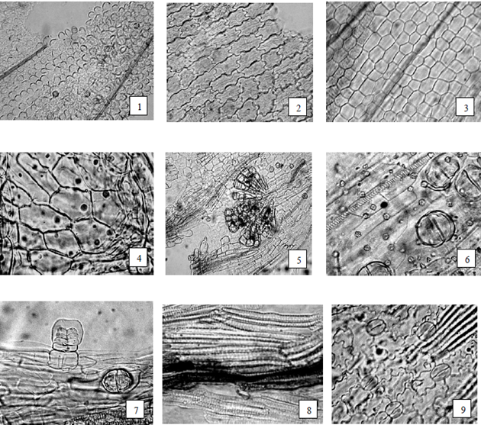

Рисунок 1 - Ромашки аптечной цветки.

1 - фрагмент эпидермиса отгиба венчика язычкового цветка с сосочковидными выростами (200×), 2 - извилистостенные клетки эпидермиса отгиба венчика язычкового цветка (200×), 3 - прямостенные клетки эпидермиса трубки венчика язычкового цветка (300×), 4 - фрагмент эпидермиса отгиба венчика трубчатого цветка (300×), 5 - фрагмент эпидермиса в зеве венчика трубчатого цветка с пыльцой (200×), 6 - фрагмент эпидермиса трубчатого цветка с эфирномасличными железками (вид сверху) и друзами кальция оксалата (300×), 7 - фрагмент эпидермиса трубчатого цветка с эфирномасличными железками (вид сбоку и сверху) (300×), 8 - фрагмент эпидермиса по жилке листочка обвертки цветочной корзинки с секреторным ходом (300×), 9 - фрагмент эпидермиса листочка обвертки цветочной корзинки с устьичным комплексом аномоцитного типа (300×).
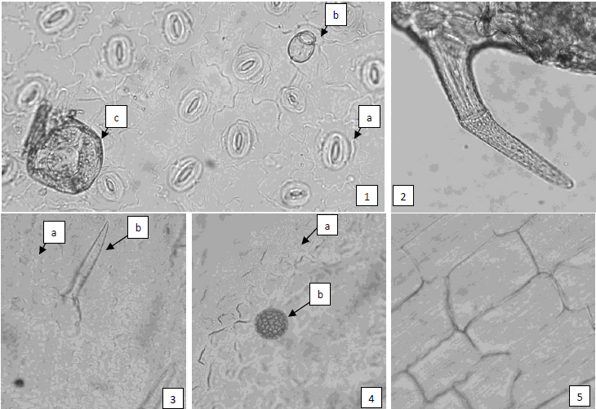
Рисунок 2 - Мяты перечной листья.
1 - фрагмент эпидермиса листа: a - клетки эпидермиса с извилистыми стенками и устьичным комплексом диацитного типа, b - головчатый волосок, с - эфирномасличная железка (увел. 200×), 2 - простой бородавчатый волосок (200×), 3 - фрагмент венчика: а - эпидермис с извилистыми стенками, b - простой бородавчатый волосок (200×), 4 - фрагмент венчика: а - эпидермис с сосочковидными выростами, b - пыльца (200×), 5 - фрагмент эпидермиса стебля (400×).

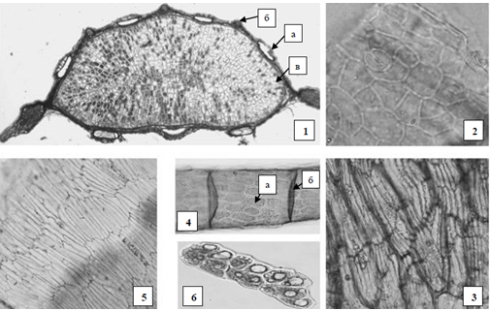

Рисунок 3 - Укропа пахучего плоды.
1 - поперечный срез полуплодика: a - эфирномасличные канальцы, б - проводящие пучки в ребрышках, в - эндосперм семени (40×); 2 - клетки эпидермиса (экзокарпия) (200×); 3 - паренхима мезокарпия (200×); 4 - фрагмент септированного (с поперечными перегородками) эфирномасличного канальца: a - коричневые выделительные клетки, б - поперечные перегородки (200×); 5 - эндокарпий (200×); 6 - клетки эндосперма с мелкими друзами оксалата кальция и каплями жирного масла (200×).

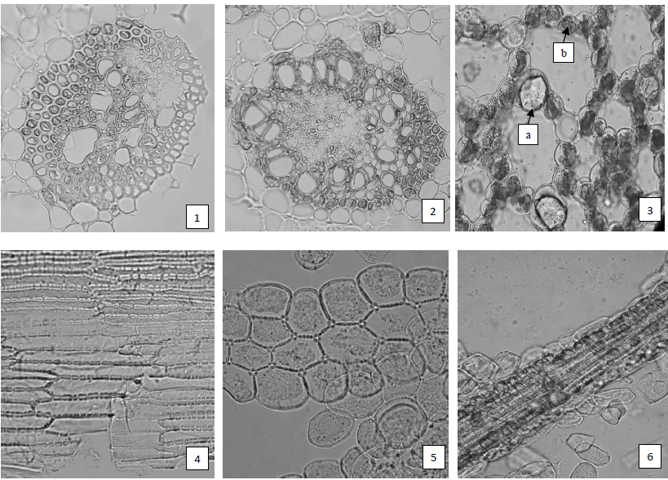
Рисунок 4 - Аира обыкновенного корневища.
1 - коллатеральный проводящий пучок со склеренхимной обкладкой (поперечное сечение) (200×), 2 - центрофлоэмный проводящий пучок (поперечное сечение) (200×), 3 - фрагмент аэренхимы с крупными клетками идиобластами, содержащие эфирное масло (a), и паренхимными клетками с крахмальными зернами (b) (200×), 4 - клетки эпидермиса с четковидным утолщением стенок (давленый препарат) (200×), 5 - группа паренхимных клеток с четковидным утолщением стенок (200×), 6 - волокна с кристаллоносной обкладкой (давленый препарат) (200×).

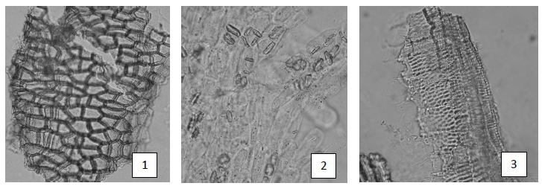
Рисунок 5 - Солодки корни.
1 - фрагмент многослойной пробки (200×); 2 - паренхимные клетки коры с призматическими кристаллами оксалата кальция (200×); 3 - сетчатые сосуды с окаймленными щелевидными порами (400×).

Определение основных групп биологически активных веществ
Тонкослойная хроматография
Раствор стандартного образца (СО) судана III. Около 0,002 г СО судана III растворяют в 10 толуола и перемешивают. Срок годности раствора не более 3 мес при хранении в прохладном, защищенном от света месте.
Раствор стандартного образца (СО) α-нафтола. Около 0,01 г СО α-нафтола растворяют в 10 толуола и перемешивают. Срок годности раствора не более 30 сут при хранении в прохладном, защищенном от света месте.

Аналитическую пробу сбора измельчают до величины частиц, проходящих сквозь сито с отверстиями размером 0,5 мм.
Около 1,0 г измельченного сбора помещают в коническую колбу со шлифом вместимостью 100 мл, прибавляют 10 мл 96 %, нагревают с обратным холодильником на водяной бане в течение 30 мин. После охлаждения до комнатной температуры полученное извлечение фильтруют через бумажный фильтр (испытуемый раствор).
На линию старта хроматографической пластинки со слоем силикагеля на полимерной подложке размером 10 ×10 см в виде полос длиной 10 мм, шириной не более 3 мм наносят 15 мкл (0,015 мл) испытуемого раствора и рядом, в одну полосу, раствора 1 мкл (0,001 мл) СО судана III и 3 мкл (0,003 мл) СО α-нафтола. Пластинку с нанесенными пробами сушат при комнатной температуре в течение 10 мин, помещают в камеру (выложенную изнутри фильтровальной бумагой, предварительно насыщенную в течение не менее 30 мин) со смесью растворителей гексан - ацетон - толуол (60:20:10), и хроматографируют восходящим способом.
После прохождения фронтом растворителей около 80-90 % длины пластинки от линии старта ее вынимают из камеры, высушивают до удаления следов растворителей в вытяжном шкафу и просматривают в УФ-свете при длине волны 365 нм.
На хроматограмме растворов СО судана III и СО α-нафтола должна обнаруживаться зона адсорбции коричневого цвета СО судана III.
[ или: На хроматограмме раствора СО судана III должны обнаруживаться зона адсорбции коричневого ??? цвета]
На хроматограмме испытуемого раствора должны обнаруживаться: зона адсорбции голубого цвета ниже зоны адсорбции СО судана III; над ней зона адсорбции фиолетового цвета (липофильные соединения); допускается обнаружение других зон адсорбции.
Затем хроматограмму обрабатывают анисового альдегида раствором и выдерживают при температуре 100-105 °С в течение 2-3 мин в сушильном шкафу и сразу просматривают при дневном свете.
На хроматограмме растворов СО судана III и СО α-нафтола должны обнаруживаться: зона адсорбции синего или голубого цвета СО судана III в средней части пластинки; ниже нее - зона адсорбции фиолетового цвета СО α-нафтола.
[или: На хроматограмме раствора СО судана III должны обнаруживаться в средней части пластинки зона адсорбции синего или голубого цвета.
На хроматограмме раствора СО α-нафтола должны обнаруживаться: зона адсорбции фиолетового цвета ниже зоны адсорбции СО судана III ]
На хроматограмме испытуемого раствора после должны обнаруживаться: зона адсорбции красного или розового цвета ниже зоны адсорбции СО α-нафтола; над ней зона адсорбции бледно-фиолетового цвета ниже зоны адсорбции СО α-нафтола; зона адсорбции красного или розового цвета выше зоны адсорбции СО судана III; допускается обнаружение зоны адсорбции красного или розового цвета между зонами адсорбции СО α-нафтола и СО судана III (липофильные соединения), допускается обнаружение других зон адсорбции.
Качественные реакции
1 г сбора, измельченного до величины частиц, проходящих сквозь сито с отверстиями размером 2 мм, помещают в коническую колбу вместимостью 50 мл, прибавляют 10 мл воды и кипятят в течение 2-3 мин. После охлаждения извлечение фильтруют через бумажный фильтр.
К 1 мл фильтрата прибавляют 2-3 капли алюминия хлорида раствора 1 % в спирте 96 %, темно-коричневый фильтрат должен изменить цвет на желтый.
ИСПЫТАНИЯ
Влажность. Сбор измельченный - не более 14 %.
Зола общая. Сбор измельченный - не более 10 %.
Зола, нерастворимая в хлористоводородной кислоте. Сбор измельченный - не более 4 %.
Измельченность. Сбор измельченный: частиц, не проходящих сквозь сито с отверстиями размером 5 мм, не более 5 %; частиц, проходящих сквозь сито с отверстиями размером 0,18 мм, - не более 5 %.
Посторонние примеси
Органическая примесь. Сбор измельченный - не более 2 %.
Минеральная примесь. Сбор измельченный - не более 1 %.
Зараженность вредителями запасов. В соответствии с требованиями ОФС «Определение степени зараженности лекарственного растительного сырья и лекарственных растительных препаратов вредителями запасов».
Масса содержимого упаковки. В соответствии с требованиями ОФС «Отбор проб лекарственного растительного сырья и лекарственных растительных препаратов».
Тяжелые металлы. В соответствии с требованиями ОФС «Определение содержания тяжелых металлов и мышьяка в лекарственном растительном сырье и лекарственных растительных препаратах».
Радионуклиды. В соответствии с требованиями ОФС «Определение содержания радионуклидов в лекарственном растительном сырье и лекарственных растительных препаратах».
*Остаточные количества пестицидов. В соответствии с требованиями ОФС «Определение содержания остаточных пестицидов в лекарственном растительном сырье и лекарственных растительных препаратах».
Микробиологическая чистота. В соответствии с требованиями ОФС «Микробиологическая чистота».
Количественное определение.
Аналитическую пробу сбора измельчают до величины частиц, проходящих сквозь сито с отверстиями размером 0,5 мм.
Около 1 г (точная навеска) измельченного сбора помещают в коническую колбу вместимостью 250 мл, прибавляют 50 мл спирта 50 %. Колбу взвешивают с погрешностью ±0,01 г, присоединяют к обратному холодильнику и нагревают на водяной бане в течение 1 ч. Затем колбу охлаждают до комнатной температуры и взвешивают, при необходимости доводят до первоначальной массы спиртом 50 %.
Содержимое колбы фильтруют через бумажный фильтр, отбрасывая первые 10 мл фильтрата (раствор А).
В мерную колбу вместимостью 25 мл помещают 1,0 мл раствора А, прибавляют 1 мл алюминия хлорида раствора 2 % в спирте 96 %, доводят объем раствора спиртом 96 % до метки и перемешивают (испытуемый раствор).
Через 40 мин измеряют оптическую плотность испытуемого раствора на спектрофотометре при длине волны 415 нм в кювете с толщиной слоя 10 мм. В качестве раствора сравнения используют раствор, состоящий из 1,0 мл раствора А и 0,1 мл уксусной кислоты ледяной, доведенный спиртом 96 % до метки в мерной колбе вместимостью 25 мл.
Содержание суммы флавоноидов в пересчете на рутин в абсолютно сухом сборе в процентах (X) вычисляют по формуле:
$$X=\frac{A∙25∙50∙100}{A_{1см}^{1\%}∙a∙1∙(100-W)}=\frac{A∙480,77}{a∙(100-W)},$$
где: A - оптическая плотность испытуемого раствора;
$A_{1см}^{1\%}$ - удельный показатель поглощения комплекса рутина с алюминия хлоридом при длине волны 415 нм, равный 260;
a - навеска сбора, г;
W- влажность сбора, %.
Содержание суммы флавоноидов в пересчете на рутин должно быть не менее 0,9 %.
Упаковка, маркировка и транспортирование. В соответствии с требованиями ОФС «Упаковка, маркировка и транспортирование лекарственного растительного сырья и лекарственных растительных препаратов».
Хранение. В соответствии с требованиями ОФС «Хранение лекарственного растительного сырья и лекарственных растительных препаратов».

*Контроль по показателю качества «Остаточные количества пестицидов» проводят на стадии производственного процесса.

